«Проводы зимы»

Цель:
Продолжать знакомить детей с русским народным праздником. Развивать интерес к изучению истории России, русского народного творчества. Показать детям неразрывную связь между различными видами народного искусства: народными промыслами и ремёслами, народной музыкой, устным народным творчеством.
Задачи:
Развивать двигательную активность детей;
Доставлять детям радость от народных игр и песен;
Воспитывать дружеские отношения, любовь к народным песням, играм, традициям.

Действующие лица:
Скоморох
Зима
Баба Яга
Леший
Весна
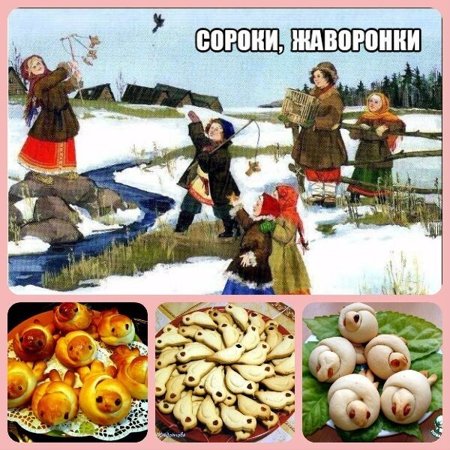

Музыкальный руководитель:
Козлова Елена Викторовна

Звучит веселая музыка, встречают детей скоморохи.

Скоморох: Эй! Веселей, собирайся, народ!
Нынче весна в гости идет.
Спешите! Спешите! Спешите!
Друзей с собой захватите!
Здравствуйте, люди добрые! Спасибо вам, что пришли Зиму-матушку проводить.
Завершилась зима. День становится длиннее. Все чаще на небе солнце светит. А ведь, кажется, что мы совсем недавно встретили зимушку, радовались первому морозу, первому снегу. Ребята, а хорошо ли вам было зимой? На санках катались? На лыжах ходили? А на коньках катались? А как?
Дети: А вот так (имитируют ходьбу на лыжах и на коньках).

Звучит пение птиц. У дерева начинает шевелится «сугроб».
Скоморох: Ой, смотрите, сугроб зашевелился.
Из-за сугроба появляется Зима.
Зима: Кто тут меня тревожит? Не вижу я со сна (трет глаза), сосед медведь, быть может? Кто здесь шумит?
Скоморох: Это мы, ребята-дошколята. А ты кто, бабушка? Что под этим сугробом делала?
Зима: Я – Зима холодная, лютая. А под сугробом легла отдохнуть. Устала я землю снегом укрывать.
Скоморох: Зима, так твое время прошло. Черед весны наступил. Тебе пора отправляться на Северный полюс, отдыхать.
Зима (угрожающе): Что? Что вы такое говорите?! (Птичье пение звучит все громче). Да что это птицы раскричались? Замолчите! (Взмахивает рукавом, щебет прекращается).
Скоморох: Зима, что ты делаешь? Не морозь первых весенних пташек!
Зима. Что такое? Да я вас сейчас в сосульки превращу! Где мой посох ледяной, волшебный? (Ищет за сугробом, находит сосульку).
Скоморох: Вот видишь, даже посох твой растаял, пора тебе на север отправляться, там хозяйничать.
Зима: Рано мне еще уходить, слишком рано! Эй ты, зимняя вьюга, ледяная пурга, просыпайся, подруга, выходи на врага! (Воет вьюга).
Зима (на фоне «вьюги»): Что, испугались? Ха-ха-ха!
Скоморох: Но ты, Зима, должна уйти. Пойми, так всегда бывает.
Зима (нехотя): Хорошо, так и быть, только при одном условии. Поиграйте в мою зимнюю игру и отгадайте мои загадки.
Скоморох: Дети вы согласны? (Ответы детей).

- Игра «Метель, снежинки, сосульки, льдинки»
На слово «метель» дети кружатся, «снежинки» - руки в стороны, стоят на месте, «сосульки» - руки за спину, качаются с ноги на ногу, говоря «дзынь - дзынь», «льдинки»- останавливаются и поднимают руки вверх.

- Зимние загадки

Зима: -Белоснежная девица на снежинки мастерица. Лёд, сугробы ткёт сама, это – зимушка … (зима).
-С неба прилетел, покружился и сел, шубою белою землю одел. (Снег).
-С мерцанием звёздочек этих сравнится, лишь белый узор, что плетут кружевницы. (Снежинки).
-Какой это мастер на стекла нанес и листья, и травы, и заросли роз? (Мороз).
-И не снег, и не лед, а серебром деревья уберет. (Иней).
-Гуляет в поле, да не конь, летает на воле, да не птица. (Вьюга).
Отгадали, отгадали, я пропала! Надо вещи собирать да скорее убегать! (Зима убегает).

Скоморох: Ну, вот и убежала зима.
А теперь собирайтесь,
Будем соревноваться.
Ждут вас аттракционы веселые, игры забавные.

- Выход Бабы Яги

Баба Яга: Здорово, ребятки! Поклон вам, люди добрые! А меня-то вы узнали? Верно, касатики мои, она самая – Баба Яга – костяная нога! Я теперь другая и совсем не злая. И даже разрешаю вам прокатиться на моей метле. Хотите? Тогда вставайте в две команды! (Дети разбиваются на две команды). Теперь, ребятушки, покажите свою удаль. Нужно верхом на метелке «пролететь» между кеглями змейкой и обратно, не уронив ни одной.

- Эстафета «Пролети на метле» мальчики

Баба Яга: Есть еще одна игра. Поиграем, детвора?
Надо быстро, со всех ног, по извилистой дорожке
Пронести снежок в ложке.

- Эстафета «Пронеси в ложке снежок» девочки

Баба Яга: Ставьте ушки на макушки,
Наши парни и подружки,
Все, кто стар и молодой,
Спляшем с бабушкой Ягой.

- «Русская пляска с Бабой Ягой»

Баба Яга прощается и улетает.
- Выход Лешего

Леший: Здравствуйте, ребята! Всех вас видеть очень рад! Давайте знакомиться. Меня зовут Леший. А как вас? По команде «Раз, два, три» свое имя назови. (Дети произносят каждый свое имя одновременно).
Ой, ничего не понял, давайте еще раз. (Знакомство повторяется). Ну, вот и познакомились.
Вы, наверное, веселые ребята, любите играть? Тогда становитесь в круг!
Леший: Сначала проведем разминку. Повторяйте за мной:
Всем нам весело живется, мы в ладоши хлопаем.
Хлоп, хлоп, хлоп –
Я беру себя за лоб.
Это что, у вас лоб на коленке находится? Вот это я вас разыграл! Будьте внимательны и берите себя за то, что я назову, а я вас буду путать и дальше. (Проводит игру несколько раз).

- Игра «Путаница»

Леший: Грустить сегодня здесь не полагается,
Итак, наш праздник продолжается.
А теперь, друзья-ребятки,
Похвалитесь-ка Весне,
Как вы быстро пробежите
В одном красивом сапоге?

- Игра «Кто быстрее побежит в большом сапоге?»

Скоморох: Выходи, честной народ силой померяться! А теперь мы всех ребят вызываем на канат! Десять слева, десять справа, только мускулы трещат.

- «Перетягивание каната»

Леший прощается с детьми.
Скоморох: Повеселились ли вы, детушки? Позабавились да потешились?
Ай да зимушка-зима!
Зима славная была!
Но пришла пора проститься!
Да с весною подружиться!

- Выходит Весна
Весна: Здравствуйте! Спасибо, что меня с радостью встречаете.
А сейчас для всех для вас,
Развеселый перепляс.
Становись честной народ,
Быстро, быстро в хоровод.

- Песня «Веснянка»

Весна: Гори, гори ясно,
Чтобы не погасло.
Чтобы все метели
Разом улетели.
Чтобы птички пели,
Травки зеленели,
Небеса синели
И колосья зрели.
В круг вставай, игру начинай!

- Игра «Гори, гори ясно!»

Скоморох: Весна - красна, чем ты нас ещё одаришь?
Весна: Одарю вас прилётом птиц.
Разных птиц я люблю, разных птиц приголублю, но дороже всех одна малая пташка. Кто она, вы знаете, дети? Скорей мне ответьте!
Дети: Жаворонок.
Весна: Правильно. Эта птичка – предвестник весны, эта птица является символом добра и счастья. 22 марта в каждом доме лепили из теста жаворонков, пекли их.
Скоморох: В нашем детском саду тоже есть такие жаворонки.
Весна показывает на разносе жаворонков. Вот вам, ребята, угощенье. Пусть они вам принесут доброты и здоровья. Не забудьте, ребятишки, дома птичек угостить, чтобы птички прилетели к вашему дому.
Скоморох: (берёт одного жаворонка) Жаворонки, жаворонки!
Вы скорее летите, тепло принесите!
Нам зима надоела - весь хлеб она поела.
Нет ни хлеба. Ни картошки!
Самовар стоит на окошке.
Весна: Самовар на окошке – это не порядок! Самовар должен всегда стоять на столе, да пыхтеть, к чаю приглашать.
Скоморох: Приглашаем всех на чаепитие и медовыми жаворонками, и по русской традиции пойдем на улицу кататься на лошадях.

КОНЕЦ ПРАЗДНИКА.

